Вариаторная коробка передач (или вариатор) является тем устройством, которое передает вращательные усилия (крутящий момент) от двигателя на колеса, понижая или повышая частоту вращения колес (передаточное отношение) при одних и тех же оборотах мотора. Отличительное свойство вариатора состоит в том, что переключать передачи можно тремя способами:
- вручную;
- автоматически;
- по изначально заданной программе.
Вариаторная коробка является бесступенчатой, то есть не переключается с одной передачи на другую по ступеням, а просто планомерно изменяет передаточное отношение в большую либо меньшую сторону. Такой принцип работы обеспечивает продуктивное использование мощности силового агрегата, улучшает динамические характеристики и продлевает срок службы механизма (опыт сервисного центра ГК Favorit Motors подтверждает это)
Вариаторная коробка – это достаточно простое устройство, она состоит из следующих элементов:
- устройство для асинхронизации двигателя и коробки (для трогания с места);
- непосредственно сам вариатор;
- устройство для обеспечения реверса (обычно редуктор);
- электронный блок управления;
- гидронасос.
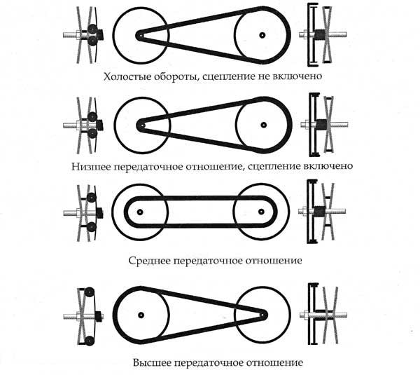
На транспортных средствах последнего поколения широко применяются вариаторы двух видов — клиноременный и тороидный.

Особенности работы клиноременных вариаторных коробок
Клиноременная вариаторная коробка представляет собой пару шкивов, соединенных клиновидным ремнем из высокопрочной резины или металла. Каждый шкив образован двумя дисками специфической формы, которые могут двигаться и во время движения менять диаметр шкива, обеспечивая перемещение ремня с большим или меньшим трением.
Клиноременной вариатор не может самостоятельно обеспечить реверс (езду задним ходом), так как ремень может вращаться только в одну сторону. Для этого клиноременная вариаторная коробка оснащается редукторным устройством. Редуктор обеспечивает распределение усилий таким образом, чтобы стало возможно передвижение в направлении «назад». А электронный модуль управления синхронизирует диаметр шкивов в соответствии с работой силового агрегата.
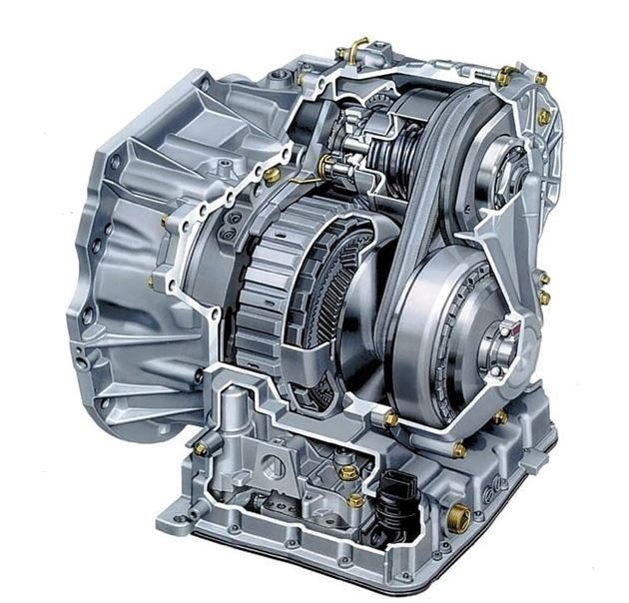

Особенности работы тороидных вариаторных коробок
Тороидный вариатор конструктивно представляет собой два вала, имеющих тороидную, форму. Валы соосны относительно друг друга, а между ними зажимаются ролики. Во время работы коробки повышение/понижение передаточного числа происходит за счет движения самих роликов, которые меняют положение из-за движения валов. Крутящий момент передается за счет силы трения, которая возникает между поверхностями валов и роликов.
Однако тороидные вариаторные коробки переключения передач сравнительно редко используются в современном автомобилестроении, так как не обладают такой надежностью, как более современные клиноременные.

Функции электронного управления
Для управления вариаторной коробкой автомобиль оснащается электронной системой. Система позволяет выполнять несколько задач:
- повышение/понижение передаточного отношения сообразно режиму работы силового агрегата;
- регулирование работы сцепления (в роли которого обычно выступает гидротрансформатор);
- организация функционала редуктора (для езды задним ходом).
Водитель управляет вариаторной коробкой посредством рычага (селектора). Суть управления примерно такая же, как и на автомобилях с автоматической коробкой: требуется просто выбрать функцию (езда вперед, езда назад, парковка, ручное управление и проч.).

Рекомендации по эксплуатации вариаторов
Специалисты ГК Favorit Motors отмечают, что вариаторные коробки перемены передач не пригодны для грузового транспорта из-за повышенных нагрузок на двигатель. Однако сфера их применения на легковых автомобилях имеет блестящее будущее, так как бесступенчатая трансмиссия максимально проста и удобна для водителей.
При этом каких-то специфических советов для владельцев транспортных средств с CVT не существует. Автомобиль хорошо себя чувствует как на городских дорогах, так и на бездорожье, поскольку понижение/повышение скорости происходит максимально плавно.
Однако, как и на любом виде трансмиссий, на срок службы вариатора будут сказываться два фактора: стиль вождения и своевременная замена рабочей жидкости. При этом необходимо подчеркнуть уникальность обслуживания вариатора: если эксплуатация автомобиля производится только в городских условиях, то замена масла не потребуется. При езде по бездорожью, с прицепами или по трассе на высокой скорости производители советуют менять масло через 70-80 тысяч километров пробега.
Владельцы автомобилей с CVT (клиноременный вариант) осведомлены, что ремень требует замены через 120 тысяч километров пробега. Даже если нет видимых дефектов при эксплуатации авто, следует внимательно отнестись к этой процедуре, так как пренебрежительное отношение к замене ремня может вызвать поломки в коробке.

Преимущества вариатора перед другими видами трансмиссий
Вариаторная коробка считается сегодня самым «продвинутым» типом трансмиссии. Этому есть ряд обоснований:
- плавность переключения передаточного числа обеспечивает лучшую динамику при трогании с места или разгоне;
- экономичность расхода горючего;
- максимально ровная и плавная езда;
- отсутствие замедлений скорости даже при затяжных подъемах;
- нетребовательность в обслуживании (конструкция достаточно проста, имеет меньший вес, чем, например, классическая АКПП).
На сегодняшний день всё большее количество автопроизводителей внедряют в средства передвижения именно вариаторные коробки. К примеру, завод Ford имеет свои собственные разработки в этой сфере, поэтому новое поколения автомобилей выпускается с фирменным вариатором Ecotronic или Durashift.

